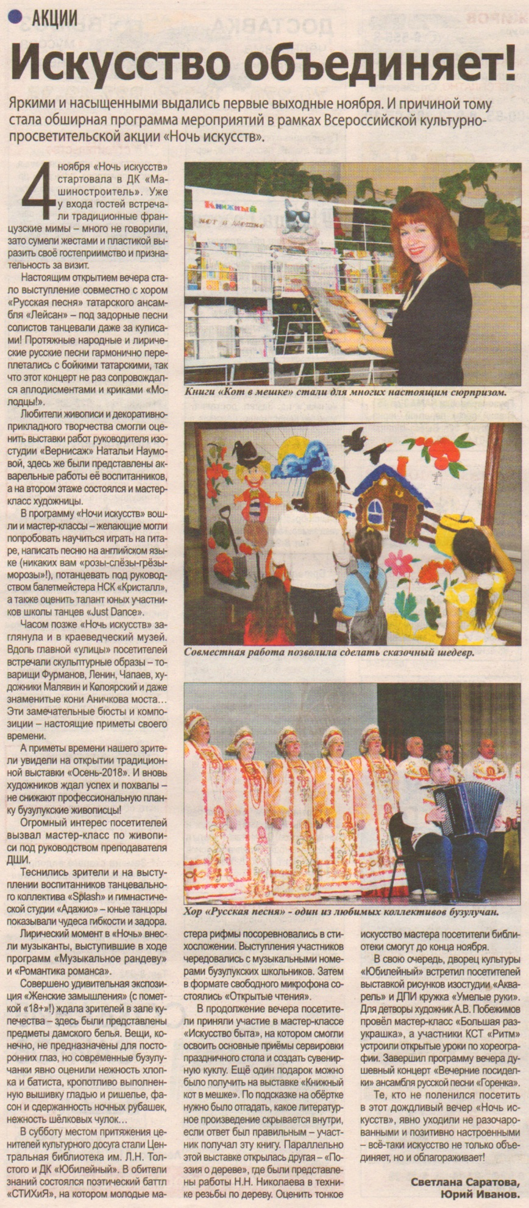

**Саратова С. Искусство объединяет [Текст] / С. Саратова // Наша газета. - 2018. – 7 ноября. – С. 20**